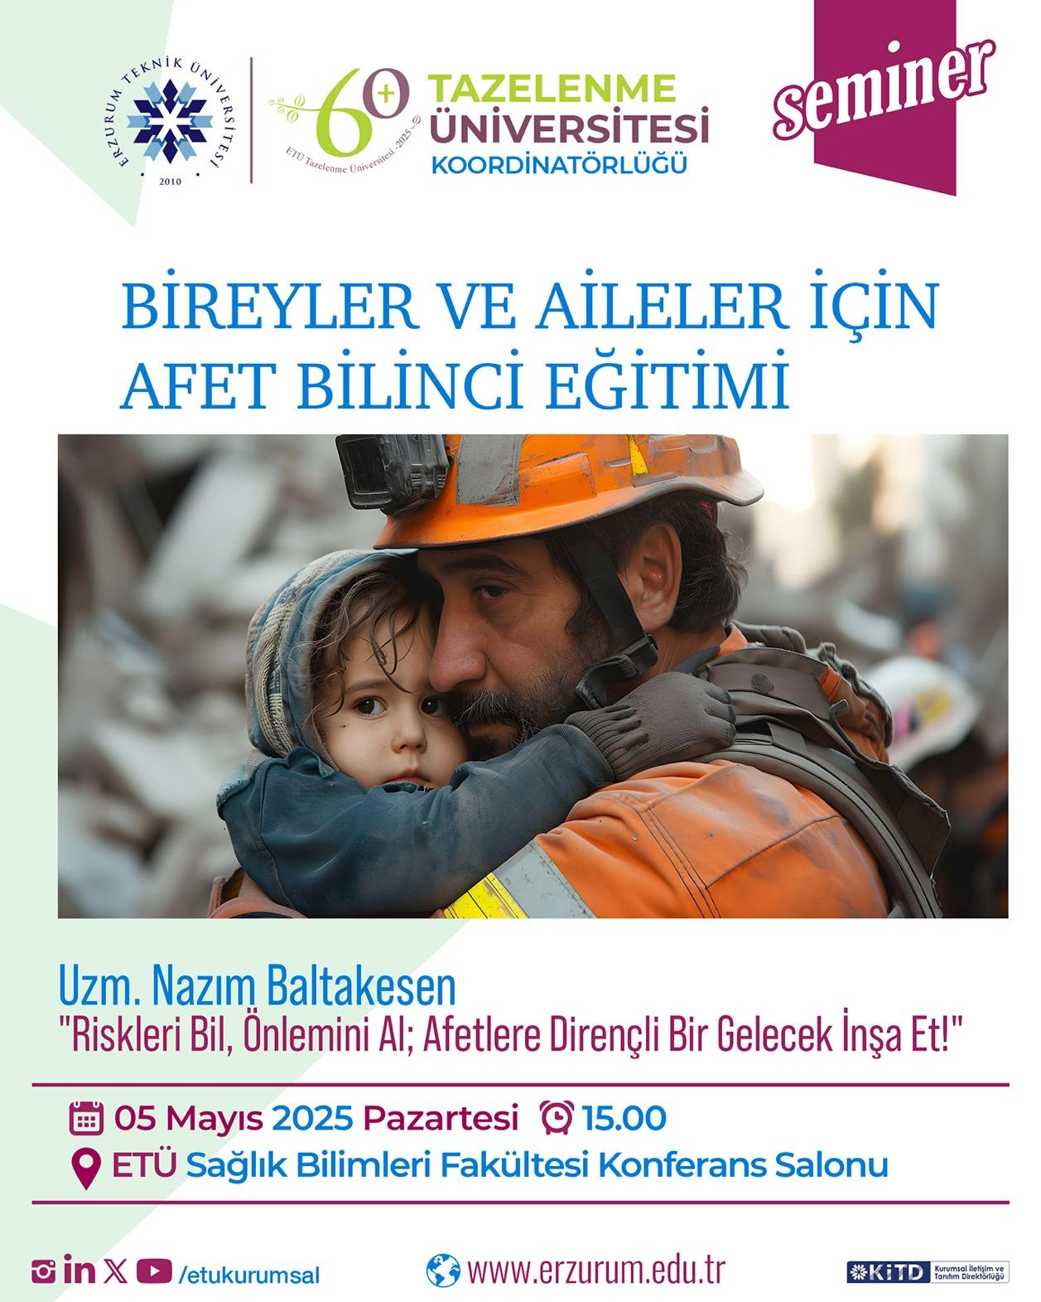

5 Mayıs 2025 Pazartesi
Saat: 15.00 Bireyler ve Aileler için Afet Bilinci seminerimiz düzenlenecektir.

